EVALUACION FINAL

**MONITOREO Y GESTION DE PROYECTOS**

**Necesidades de los Usuarios:**

1. El usuario necesita una aplicación que les permita gestionar sus tareas, teniendo en cuenta nivel de prioridad, fechas de realización, actividades realizadas, responsables, tiempo de elaboración.
2. Se necesita gestionar la carga de trabajo que tendrá cada integrante del proyecto, asignar, y hacer seguimiento, teniendo de forma clara el porcentaje que ha sido asignado.
3. Controlar el tiempo; uno de los principales objetivos es cumplir con los plazos, por lo tanto el control del tiempo es un aspecto de gran importancia
4. Trabajo colaborativo que permita compartir documentos y trabajarlos conjuntamente
5. Entregar Informes personalizados que permitan detallar y analizar todos los procesos deben ser claros y concisos.

**Objetivos del Negocio:**

1. Ofrecer una herramienta practica funcional e intuitiva para la gestión de proyectos, facilitando el monitoreo.
2. Posicionamiento en el mercado con unos 700 ventas de software y 1500 suscripciones online en el primer año de su lanzamiento generando ventas x 3.150 millones al año
3. Generar 50 puestos de trabajo en actividades posventas en la parte de capacitación y soporte de software.
4. Apoyo a 50 organizaciones ONG
5. Posicionamiento de la marca comercial.

**Nombre de la aplicación: EFICAZ GPYM**

EFICAZ GPYM es un Plataforma on line dedicada la gestión y monitoreo de proyecto, a la cual se puede acceder a través de una suscripción anual o la venta de licencia de uso; esta aplicación se puede adquirir a través de Play Store, o en nuestra pagina web [www.eficazgpym.com](http://www.eficazgpym.com) donde se encuentran las diferentes formas de adquirirlas, formas de pago y auspicios. EFICAZ GPYM cuenta con una campaña de marqueting a través de redes sociales y google adwords, que permiten redireccionar a nuestra pagina de ventas y generando promociones en un tiempo determinado para facilitar el acceso; existen tiempos de prueba, webinar y soportes en línea, para crear todo un sistema que genere confianza y garantice la venta de nuestro producto.

**DISEÑO DEL LOGOTIPO**

**Conceptualización Básica:**

* Proyecto
* Gestión
* Monitoreo
* Eficacia
* Tiempo
* Asignación
* Tareas
* Seguimiento
* Plazos
* Colaboración
* Trabajo en equipo

**Conceptualización Grafica:**





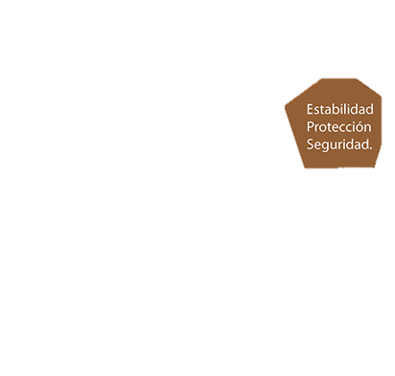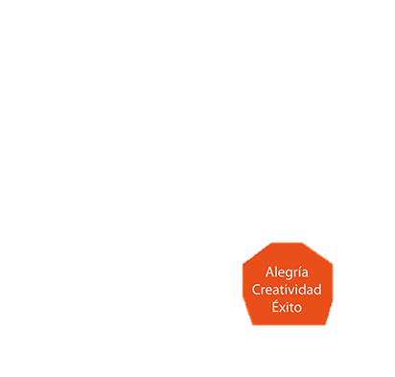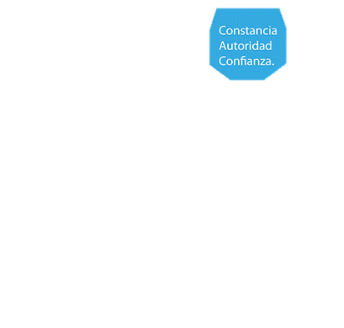**Conceptualización del color:**

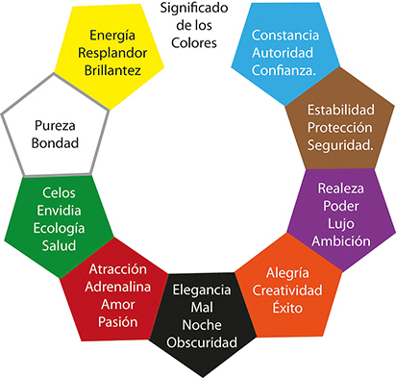

**Elección de Tipografía: Eficaz GPYM**

Tipo: San Serif

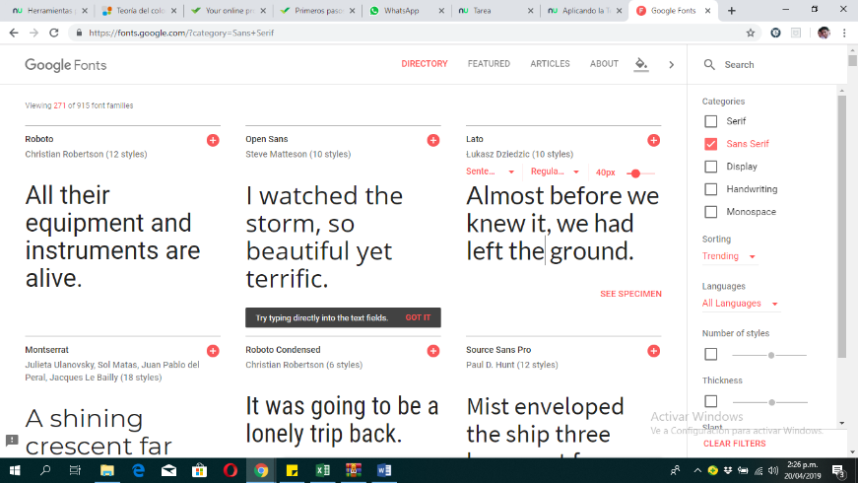Fuente: uBuntu

Filtro por tipo de Fuente

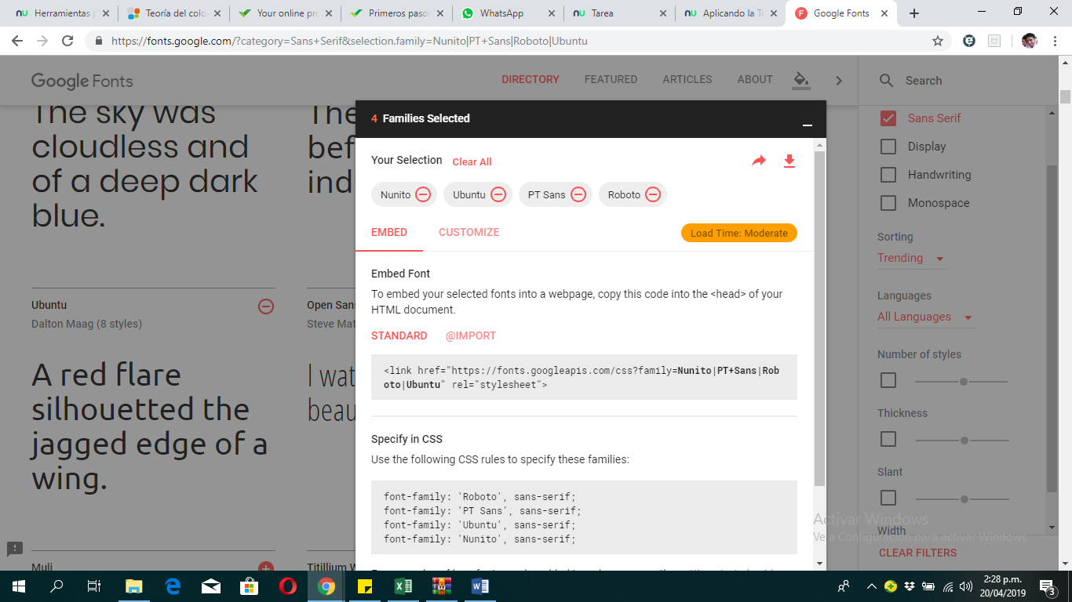 Cuatro Familias de fuentes seleccionadas

FUENTE SELECCIONADA : UBUNTU por su facilidad de lectura, elegancia, orden y simplicidad

DISEÑO DE LOGOTIPO

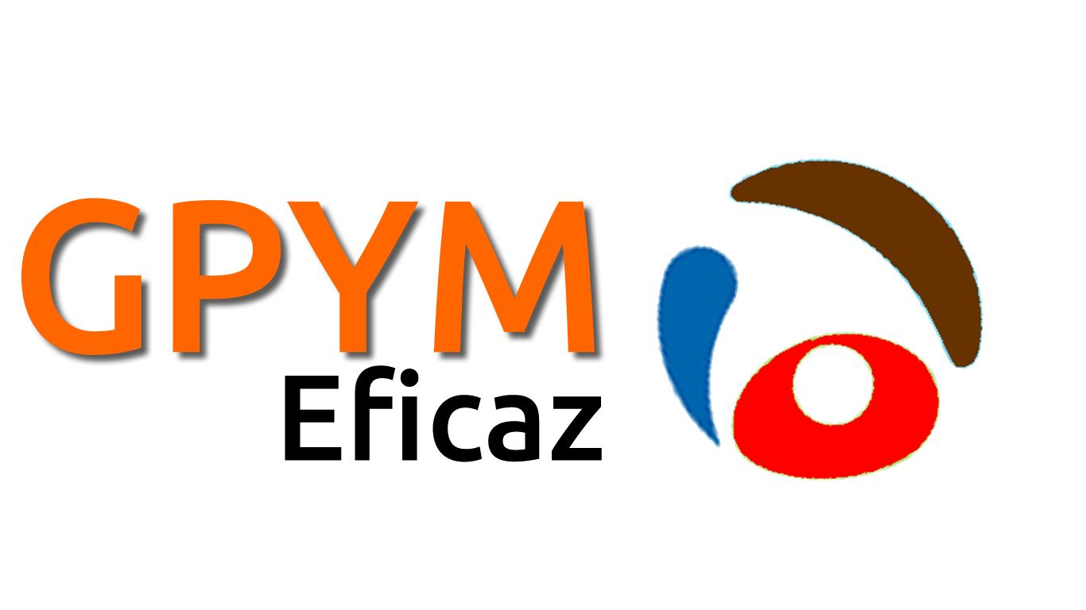

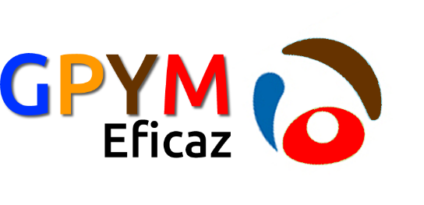

 5k

**SET DE ICONOS:**



Informes Colaboración

Strategy.png cloud.png



Plazos Asignaciones

calendar.png elfort.png



Tareas Monitorear

Checkmark.png webcam.png